Spring注解开发

1. **基本介绍**

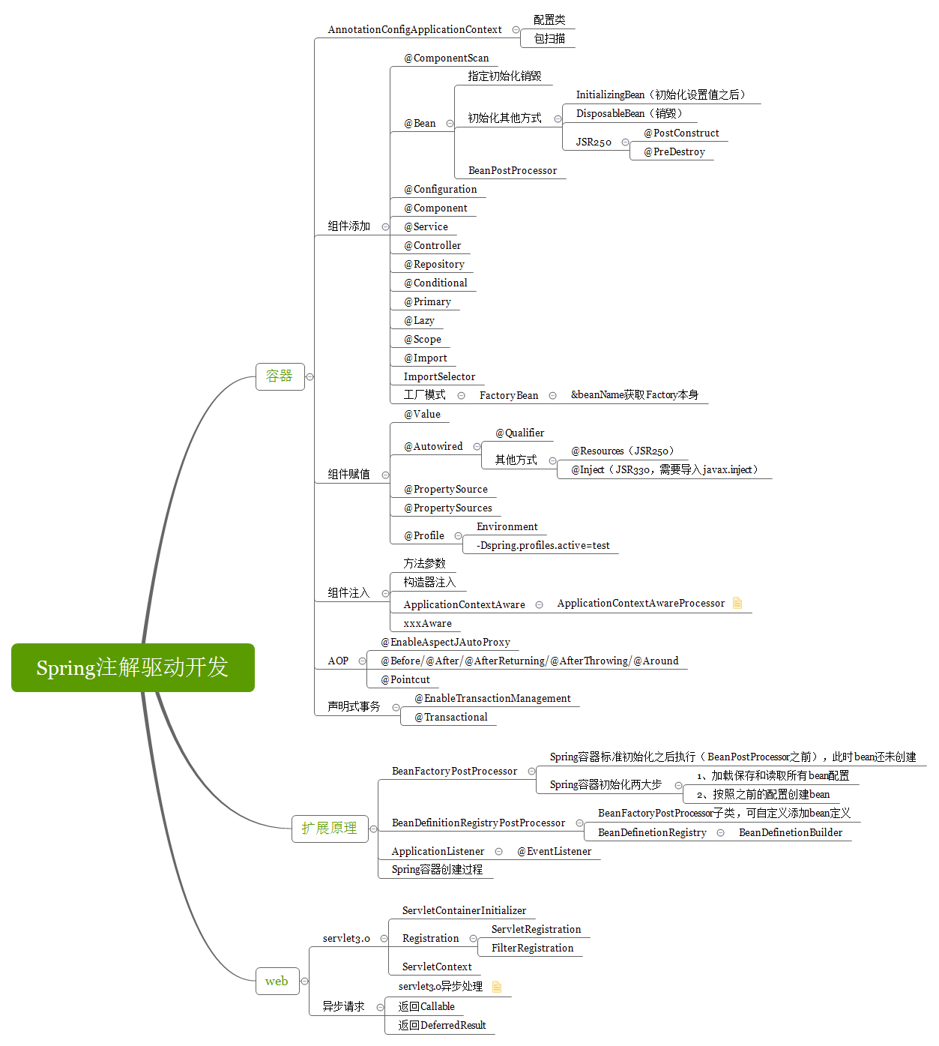

更多知识见同级目录下《Spring实战（第4版）》

1. **装配Bean**
2. **自动化装配（包扫描）**

Spring 从两个角度来实现自动化装配：

* 组件扫描（ component scanning ）： Spring 会自动发现应用上下文中所创建的 bean 。
* 自动装配（ autowiring ）： Spring 自动满足 bean 之间的依赖。

组件扫描和自动装配组合在一起就能发挥出强大的威力，它们能够将你的显式配置降低到最少。

自动装配会扫描带@Component、@Service、@Controller、@Repository的组件。

定义接口

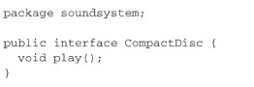

定义接口实现类

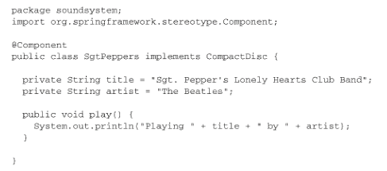

SgtPeppers 类上使用了 @Component 注解。这个简单的注解表明该类会作为组件类，并告知 Spring 要为这个类创建 bean 。没有必要显式配置 SgtPeppersbean ，因为这个类使用了 @Component 注解，所以 Spring 会为你把事情处理妥当。

不过，组件扫描默认是不启用的。我们还需要显式配置一下 Spring ，从而命令它去寻找带有 @Component 注解的类，并为其创建 bean 。

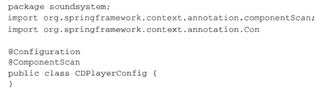

现在我们只需观察一下 CDPlayerConfig 类并没有显式地声明任何 bean ，只不过它使用了 @ComponentScan 注解，这个注解能够在 Spring 中启用组件扫描。

如果没有其他配置的话， @ComponentScan 默认会扫描与配置类相同的包。因为 CDPlayerConfig 类位于 soundsystem 包中，因此 Spring将会扫描这个包以及这个包下的所有子包，查找带有 @Component 注解的类。这样的话，就能发现 CompactDisc ，并且会在 Spring 中自动为其创建一个 bean 。

如果你更倾向于使用 XML 来启用组件扫描的话，那么可以使用 Spring context 命名空间的 <context:component-scan> 元素。

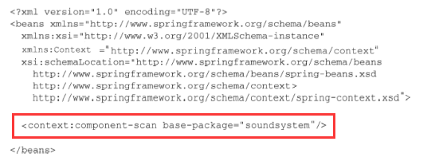

尽管我们可以通过 XML 的方案来启用组件扫描，但是在后面的讨论中，我更多的还是会使用基于 Java 的配置。

测试：

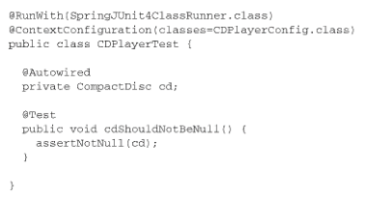

1. **@ComponentScans高级功能**

|  |
| --- |
| //配置类==配置文件  @Configuration //告诉Spring这是一个配置类  @ComponentScans(  value = {  @ComponentScan(value="com.atguigu",includeFilters = {  /* @Filter(type=FilterType.ANNOTATION,classes={Controller.class}),  @Filter(type=FilterType.ASSIGNABLE_TYPE,classes={BookService.class}),*/  @Filter(type=FilterType.***CUSTOM***,classes={MyTypeFilter.**class**})  },useDefaultFilters = **false**)  }  )  //@ComponentScan value:指定要扫描的包  //excludeFilters = Filter[] ：指定扫描的时候按照什么规则排除那些组件  //includeFilters = Filter[] ：指定扫描的时候只需要包含哪些组件  //FilterType.ANNOTATION：按照注解  //FilterType.ASSIGNABLE_TYPE：按照给定的类型；  //FilterType.ASPECTJ：使用ASPECTJ表达式  //FilterType.REGEX：使用正则指定  //FilterType.CUSTOM：使用自定义规则  **public** **class** MainConfig {  //给容器中注册一个Bean;类型为返回值的类型，id默认是用方法名作为id  @Bean("person")  **public** Person person01(){  **return** **new** Person("lisi", 20);  }  } |

MyTypeFilter类，自定义的过滤规则

|  |
| --- |
| **public** **class** MyTypeFilter **implements** TypeFilter {  /**  * metadataReader：读取到的当前正在扫描的类的信息  * metadataReaderFactory:可以获取到其他任何类信息的  */  **public** **boolean** match(MetadataReader metadataReader, MetadataReaderFactory metadataReaderFactory)  **throws** IOException {  // **TODO** Auto-generated method stub  //获取当前类注解的信息  AnnotationMetadata annotationMetadata = metadataReader.getAnnotationMetadata();  //获取当前正在扫描的类的类信息  ClassMetadata classMetadata = metadataReader.getClassMetadata();  //获取当前类资源（类的路径）  Resource resource = metadataReader.getResource();    String className = classMetadata.getClassName();  System.***out***.println("--->"+className);  **if**(className.contains("er")){  **return** **true**;  }  **return** **false**;  }  } |

1. **@Scope控制bean作用范围**

|  |
| --- |
| //默认是单实例的  /**  * ConfigurableBeanFactory#SCOPE_PROTOTYPE  * **@see** ConfigurableBeanFactory#SCOPE_SINGLETON  * **@see** org.springframework.web.context.WebApplicationContext#SCOPE_REQUEST request  * **@see** org.springframework.web.context.WebApplicationContext#SCOPE_SESSION sesssion  * **@return**\  * **@Scope**:调整作用域  * prototype：多实例的：ioc容器启动并不会去调用方法创建对象放在容器中。  * 每次获取的时候才会调用方法创建对象；  * singleton：单实例的（默认值）：ioc容器启动会调用方法创建对象放到ioc容器中。  * 以后每次获取就是直接从容器（map.get()）中拿，  * request：同一次请求创建一个实例  * session：同一个session创建一个实例  *  */  @Scope(scopeName="prototype")  @Lazy  @Bean("person")  **public** Person person(){  System.***out***.println("给容器中添加Person....");  **return** **new** Person("张三", 25);  } |

测试：

|  |
| --- |
| @Test  **public** **void** test02(){  AnnotationConfigApplicationContext applicationContext = **new** AnnotationConfigApplicationContext(MainConfig2.**class**);  System.***out***.println("ioc容器创建完成....");  Object bean = applicationContext.getBean("person");  Object bean2 = applicationContext.getBean("person");  System.***out***.println(bean == bean2);  } |

结果：

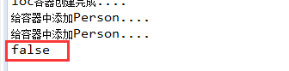

1. **@Lazy懒加载**

懒加载：主要针对单实例bean

* 单实例bean：默认在容器启动的时候创建对象；

* 懒加载：容器启动不创建对象。第一次使用(获取)Bean创建对象，并初始化；

|  |
| --- |
| @Lazy  @Bean("person")  **public** Person person(){  System.***out***.println("给容器中添加Person....");  **return** **new** Person("张三", 25);  } |

1. **@Conditional**

按条件加载bean，spring4.0新添的功能，在springboot中大量使用了该注解。

|  |
| --- |
| /**  * **@Conditional**({Condition}) ： 按照一定的条件进行判断，满足条件给容器中注册bean  *  * 如果系统是windows，给容器中注册("bill")  * 如果是linux系统，给容器中注册("linus")  */    @Bean("bill")  **public** Person person01(){  **return** **new** Person("Bill Gates",62);  }    @Conditional(LinuxCondition.**class**)  @Bean("linus")  **public** Person person02(){  **return** **new** Person("linus", 48);  } |

自定义的条件规则类

|  |
| --- |
| //判断是否linux系统  **public** **class** LinuxCondition **implements** Condition {  /**  * ConditionContext：判断条件能使用的上下文（环境）  * AnnotatedTypeMetadata：注释信息  */  **public** **boolean** matches(ConditionContext context, AnnotatedTypeMetadata metadata) {  // TODO是否linux系统  //1、能获取到ioc使用的beanfactory  ConfigurableListableBeanFactory beanFactory = context.getBeanFactory();  //2、获取类加载器  ClassLoader classLoader = context.getClassLoader();  //3、获取当前环境信息  Environment environment = context.getEnvironment();  //4、获取到bean定义的注册类  BeanDefinitionRegistry registry = context.getRegistry();    String property = environment.getProperty("os.name");    //可以判断容器中的bean注册情况，也可以给容器中注册bean  **boolean** definition = registry.containsBeanDefinition("person");  **if**(property.contains("linux")){  **return** **true**;  }  **return** **false**;  }  } |

当然我们也可以放到类上统一设置

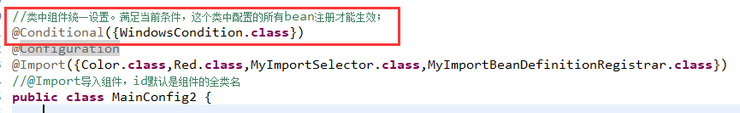

1. **@Import系列注解**

**@Import**

@Import导入组件，id默认是组件的全类名。

|  |
| --- |
| **public** **class** Color {  **private** Car car;  **public** Car getCar() {  **return** car;  }  **public** **void** setCar(Car car) {  **this**.car = car;  }  @Override  **public** String toString() {  **return** "Color [car=" + car + "]";  }  } |

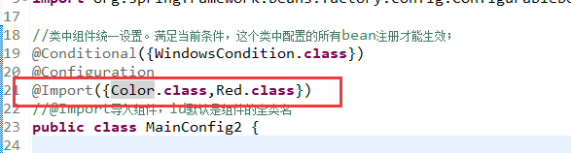

此时发现Color类就装配到bean容器中了。

**@ImportResource**

装配xml配置中的bean

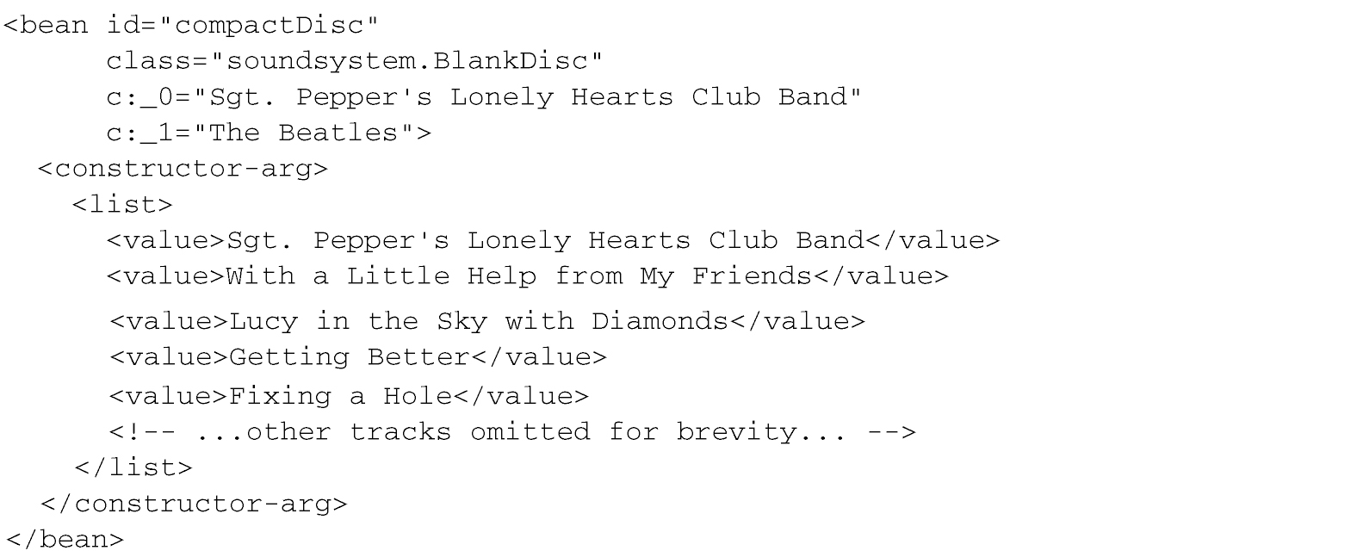

@ImportResource 注解，假设 BlankDisc 定义在名为 cd-config.xml 的文件中，该文件位于根类路径下，那么可以修改 SoundSystemConfig ，让它使用 @ImportResource 注解。

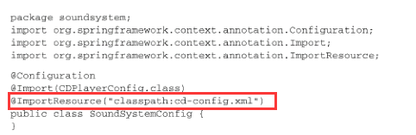

**ImportSelector**

ImportSelector:返回需要导入的组件的全类名数组

自定义的选择器

|  |
| --- |
| //自定义逻辑返回需要导入的组件  **public** **class** MyImportSelector **implements** ImportSelector {  //返回值，就是到导入到容器中的组件全类名  //AnnotationMetadata:当前标注@Import注解的类的所有注解信息  **public** String[] selectImports(AnnotationMetadata importingClassMetadata) {  // **TODO** Auto-generated method stub  //importingClassMetadata  //方法不要返回null值  **return** **new** String[]{"com.atguigu.bean.Blue","com.atguigu.bean.Yellow"};  }  } |

使用

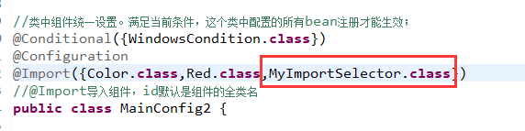

**ImportBeanDefinitionRegistrar**

ImportBeanDefinitionRegistrar:手动注册bean到容器中

新建MyImportBeanDefinitionRegistrar类

|  |
| --- |
| **public** **class** MyImportBeanDefinitionRegistrar **implements** ImportBeanDefinitionRegistrar {  /**  * AnnotationMetadata：当前类的注解信息  * BeanDefinitionRegistry:BeanDefinition注册类；  * 把所有需要添加到容器中的bean；调用  * BeanDefinitionRegistry.registerBeanDefinition手工注册进来  */  **public** **void** registerBeanDefinitions(AnnotationMetadata importingClassMetadata, BeanDefinitionRegistry registry) {  **boolean** definition = registry.containsBeanDefinition("com.atguigu.bean.Red");  **boolean** definition2 = registry.containsBeanDefinition("com.atguigu.bean.Blue");  **if**(definition && definition2){  //指定Bean定义信息；（Bean的类型，Bean。。。）  RootBeanDefinition beanDefinition = **new** RootBeanDefinition(RainBow.**class**);  //注册一个Bean，指定bean名  registry.registerBeanDefinition("rainBow", beanDefinition);  }  }  } |

使用

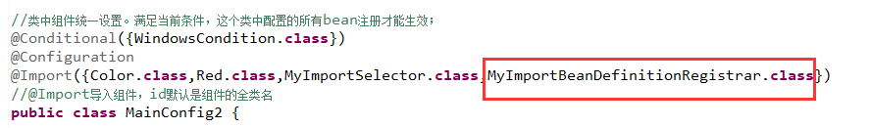

启动测试会发现rainBow就注册到了bean容器中

1. **FactoryBean**

使用Spring提供的 FactoryBean（工厂Bean）;

* 1）、默认获取到的是工厂bean调用getObject创建的对象

* 2）、要获取工厂Bean本身，我们需要给id前面加一个&

创建一个Spring定义的FactoryBean

|  |
| --- |
| **public** **class** ColorFactoryBean **implements** FactoryBean<Color> {  //返回一个Color对象，这个对象会添加到容器中  @Override  **public** Color getObject() **throws** Exception {  System.***out***.println("ColorFactoryBean...getObject...");  **return** **new** Color();  }  @Override  **public** Class<?> getObjectType() {  **return** Color.**class**;  }  //是单例？  //true：这个bean是单实例，在容器中保存一份  //false：多实例，每次获取都会创建一个新的bean；  @Override  **public** **boolean** isSingleton() {  **return** **false**;  }  } |

在配置类MainConfig2中添加代码

|  |
| --- |
| @Bean  **public** ColorFactoryBean colorFactoryBean(){  **return** **new** ColorFactoryBean();  } |

测试

|  |
| --- |
| @Test  **public** **void** testImport(){  String[] definitionNames = applicationContext.getBeanDefinitionNames();  **for** (String name : definitionNames) {  System.***out***.println(name);  }  //工厂Bean获取的是调用getObject创建的对象  Object bean2 = applicationContext.getBean("colorFactoryBean");  Object bean3 = applicationContext.getBean("colorFactoryBean");  System.***out***.println("bean的类型："+bean2.getClass());  System.***out***.println(bean2 == bean3);  Object bean4 = applicationContext.getBean("&colorFactoryBean");  System.***out***.println(bean4.getClass());  } |

结果

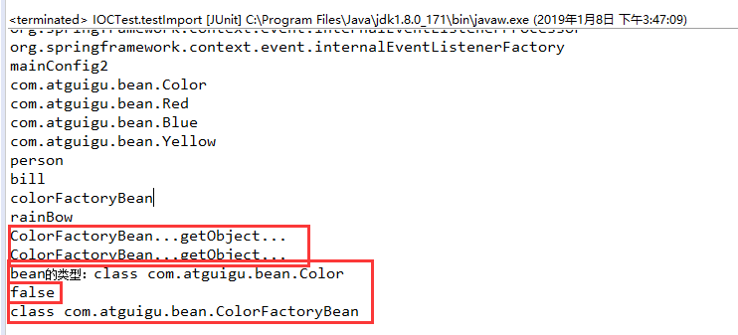

1. **Bean的生命周期**
2. **概要**

bean的生命周期：

* bean创建---初始化----销毁的过程

* 容器管理bean的生命周期；

我们可以自定义初始化和销毁方法；容器在bean进行到当前生命周期的时候来调用我们自定义的初始化和销毁方法。

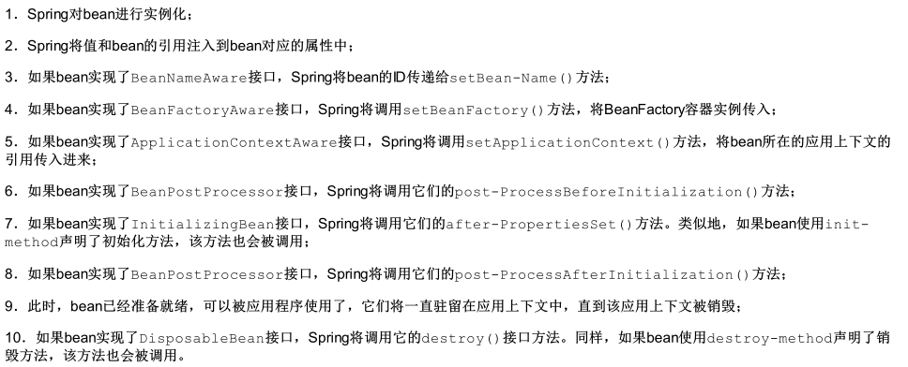

**Spring执行流程**

* 遍历得到容器中所有的BeanPostProcessor；挨个执行beforeInitialization，

* 一但返回null，跳出for循环，不会执行后面的BeanPostProcessor.postProcessorsBeforeInitialization

*

* BeanPostProcessor原理

* populateBean(beanName, mbd, instanceWrapper);给bean进行属性赋值

* initializeBean

* {

* applyBeanPostProcessorsBeforeInitialization(wrappedBean, beanName);

* invokeInitMethods(beanName, wrappedBean, mbd);执行自定义初始化

* applyBeanPostProcessorsAfterInitialization(wrappedBean, beanName);

*}

如何自定义初始化和销毁方法？

1）、在xml中配置bean的时候可以设置属性来定义，init-method和destroy-method

2）、注解方式

3）、通过让Bean实现InitializingBean（定义初始化逻辑），DisposableBean（定义销毁逻辑）;

4）、可以使用JSR250规范中的；

* @PostConstruct：在bean创建完成并且属性赋值完成；来执行初始化方法。直接标注到方法上就行

* @PreDestroy：在容器销毁bean之前通知我们进行清理工作

5）、BeanPostProcessor【interface】：bean的后置处理器，在bean初始化前后进行一些处理工作；

* postProcessBeforeInitialization:在初始化之前工作

* postProcessAfterInitialization:在初始化之后工作

1. **注解方式（初始化和销毁）**

构造方法（对象创建）

* 单实例：在容器启动的时候创建对象

* 多实例：在每次获取的时候创建对象

初始化：

* 对象创建完成，并赋值好，调用初始化方法。。。

销毁：

* 单实例：容器关闭的时候调用销毁方法

* 多实例：容器不会管理这个bean；容器不会调用销毁方法；

Car类

|  |
| --- |
| **public** **class** Car {  **public** Car(){  System.***out***.println("car constructor...");  }  **public** **void** init(){  System.***out***.println("car ... init...");  }  **public** **void** detory(){  System.***out***.println("car ... detory...");  }  } |

配置类

|  |
| --- |
| @ComponentScan("com.atguigu.bean.Car")  @Configuration  **public** **class** MainConfigOfLifeCycle {  @Scope("prototype")  @Bean(initMethod="init",destroyMethod="detory")  **public** Car car(){  **return** **new** Car();  }  } |

测试

|  |
| --- |
| @Test  **public** **void** test01(){  //1、创建ioc容器  AnnotationConfigApplicationContext applicationContext = **new** AnnotationConfigApplicationContext(MainConfigOfLifeCycle.**class**);  System.***out***.println("容器创建完成...");    applicationContext.getBean("car");  //关闭容器  applicationContext.close();  } |

单实例结果

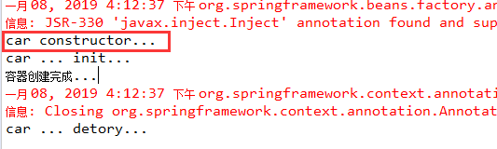

1. **BeanPostProcessor后置处理器**

新建后置处理器MyBeanPostProcessor放到bean文件夹下

|  |
| --- |
| /**  * 后置处理器：初始化前后进行处理工作  * 将后置处理器加入到容器中  */  @Component  **public** **class** MyBeanPostProcessor **implements** BeanPostProcessor {  @Override  **public** Object postProcessBeforeInitialization(Object bean, String beanName) **throws** BeansException {  System.***out***.println("postProcessBeforeInitialization..."+beanName+"=>"+bean);  **return** bean;  }  @Override  **public** Object postProcessAfterInitialization(Object bean, String beanName) **throws** BeansException {  System.***out***.println("postProcessAfterInitialization..."+beanName+"=>"+bean);  **return** bean;  }  } |

配置类

|  |
| --- |
| @ComponentScan("com.atguigu.bean")  @Configuration  **public** **class** MainConfigOfLifeCycle {  } |

测试类

|  |
| --- |
| @Test  **public** **void** test01(){  //1、创建ioc容器  AnnotationConfigApplicationContext applicationContext = **new** AnnotationConfigApplicationContext(MainConfigOfLifeCycle.**class**);  System.***out***.println("容器创建完成...");  //关闭容器  applicationContext.close();  } |

结果

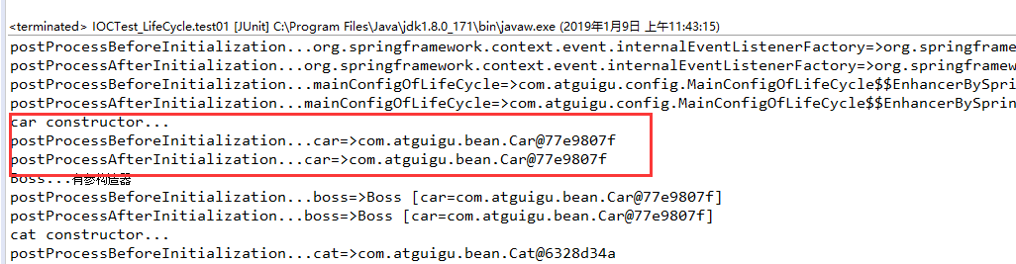

**Spring底层对 BeanPostProcessor 的使用；**

bean赋值，注入其他组件，@Autowired，生命周期注解功能，@Async,xxx 等等都会有相关的BeanPostProcessor对其进行处理

1. **获取ApplicationContext**

新建Dog类

|  |
| --- |
| @Component  **public** **class** Dog **implements** ApplicationContextAware {  **private** ApplicationContext applicationContext;    **public** Dog(){  System.***out***.println("dog constructor...");  }  **public** **void** setApplicationContext(ApplicationContext applicationContext) **throws** BeansException {  **this**.applicationContext = applicationContext;  }  } |

启动程序，此时就能在Dog类中获取到ApplicationContext容器

1. **属性赋值**

新建Person类，省略set和get方法

|  |
| --- |
| **public** **class** Person {  //使用@Value赋值的3种方式  //1、基本数值  //2、可以写SpEL； #{}  //3、可以写${}；取出配置文件【properties】中的值（在运行环境变量里面的值）  @Value("张三")  **private** String name;  @Value("#{20-2}")  **private** Integer age;  @Value("${person.nickName}")  **private** String nickName;  } |

配置类，引入Person的配置文件

|  |
| --- |
| //使用@PropertySource读取外部配置文件中的k/v保存到运行的环境变量中;加载完外部的配置文件以后使用${}取出配置文件的值  @PropertySource(value={"classpath:/person.properties"})  @Configuration  **public** **class** MainConfigOfPropertyValues {  @Bean  **public** Person person(){  **return** **new** Person();  }  } |

测试类

|  |
| --- |
| AnnotationConfigApplicationContext applicationContext = **new** AnnotationConfigApplicationContext(MainConfigOfPropertyValues.**class**);  @Test  **public** **void** test01(){  printBeans(applicationContext);  System.***out***.println("=============");    Person person = (Person) applicationContext.getBean("person");  System.***out***.println(person);    ConfigurableEnvironment environment = applicationContext.getEnvironment();  String property = environment.getProperty("person.nickName");  System.***out***.println(property);  applicationContext.close();  } |

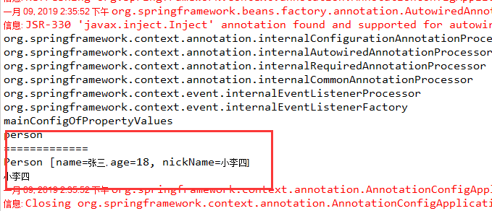

1. **自动装配**
2. **@Autowired**

* **1**、@Autowired：自动注入：

* 1）、默认优先按照类型去容器中找对应的组件:applicationContext.getBean(BookDao.class);找到就赋值

* 2）、如果找到多个相同类型的组件，再将属性的名称作为组件的id去容器中查找

* applicationContext.getBean("bookDao")

* 3）、@Qualifier("bookDao")：使用@Qualifier指定需要装配的组件的id，而不是使用属性名

* 4）、自动装配默认一定要将属性赋值好，没有就会报错；

* 可以使用@Autowired(required=false);

* 5）、@Primary：让Spring进行自动装配的时候，默认使用首选的bean；

* 也可以继续使用@Qualifier指定需要装配的bean的名字

* BookService{

* @Autowired

* BookDao bookDao;

* }

* **2**、 @Autowired:构造器，参数，方法，属性；都是从容器中获取参数组件的值

* 1）、[标注在方法位置]：@Bean+方法参数；参数从容器中获取;默认不写@Autowired效果是一样的；都能自动装配

* 2）、[标在构造器上]：如果组件只有一个有参构造器，这个有参构造器的@Autowired可以省略，参数位置的组件还是可以自动从容器中获取

* 3）、放在参数位置：

源码：

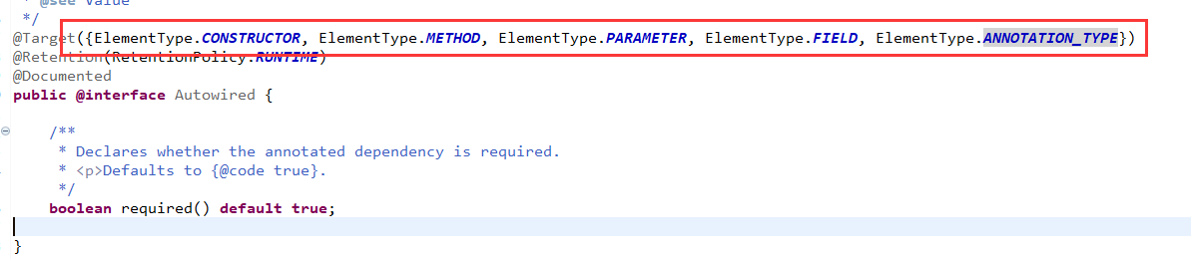

新建类BookDao，此处会注入一个bookDao的bean

|  |
| --- |
| //名字默认是类名首字母小写  @Repository  **public** **class** BookDao {  **private** String lable = "1";  **public** String getLable() {  **return** lable;  }  **public** **void** setLable(String lable) {  **this**.lable = lable;  }  @Override  **public** String toString() {  **return** "BookDao [lable=" + lable + "]";  }  } |

配置类，此处也会在bean容器中注入一个bookDao2的bean

|  |
| --- |
| @Configuration  @ComponentScan({"com.atguigu.service","com.atguigu.dao",  "com.atguigu.controller","com.atguigu.bean"})  **public** **class** MainConifgOfAutowired {  @Bean("bookDao2")  **public** BookDao bookDao(){  BookDao bookDao = **new** BookDao();  bookDao.setLable("2");  **return** bookDao;  }  } |

使用类BookService

|  |
| --- |
| @Service  **public** **class** BookService {  @Autowired  **private** BookDao bookDao;    **public** **void** print(){  System.***out***.println(bookDao);  }  @Override  **public** String toString() {  **return** "BookService [bookDao=" + bookDao + "]";  }  } |

测试类

|  |
| --- |
| @Test  **public** **void** test01(){  AnnotationConfigApplicationContext applicationContext = **new** AnnotationConfigApplicationContext(MainConifgOfAutowired.**class**);    BookService bookService = applicationContext.getBean(BookService.**class**);  System.***out***.println(bookService);  } |

此处用的是bookDao的bean

如果我们想指定使用某个bean，可以使用@Qualifier注解，此注解要加到@Autowired之上

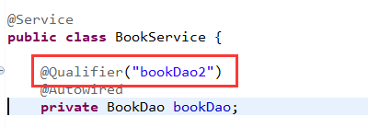

通过如上设置，启动测试，则就能使用bookDao2的bean了

当然我们也可以通过

@Primary可以设置优先的bean

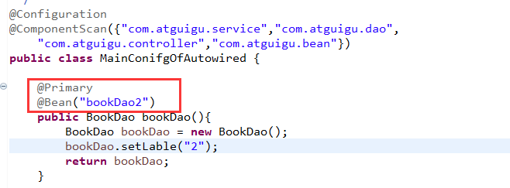

如果我们即设置了@Primary也设置了@Qualifier，@Qualifier的优先级更高

如果我们没有注入bean，但是又不想程序报错，此时可以设置

@Autowired(required=false)

1. **@Resource**

Spring还支持使用@Resource(JSR250), java规范的注解

@Resource:

* 可以和@Autowired一样实现自动装配功能；默认是按照组件名称进行装配的；

* 没有能支持@Primary功能没有支持@Autowired（reqiured=false）;

@Resource可以指定name属性来装配指定的bean，类似于@Qualifier注解功能

|  |
| --- |
| @Resource(name="bookDao2")  **private** BookDao bookDao; |

1. **@Inject**

@Inject需要导入javax.inject的包，和Autowired的功能一样。支持@Primary功能，但是没有required=false的功能；

导包

|  |
| --- |
| <dependency>  <groupId>javax.inject</groupId>  <artifactId>javax.inject</artifactId>  <version>1</version>  </dependency> |

1. **自定义组件使用Spring容器底层组件**

自定义组件想要使用Spring容器底层的一些组件（ApplicationContext，BeanFactory，xxx）；只需要自定义组件实现xxxAware；在创建对象的时候，会调用接口规定的方法注入相关组件；Aware，把Spring底层一些组件注入到自定义的Bean中；每一个xxxAware都有相应的xxxProcessor来进行处理；具体如下这么多Aware

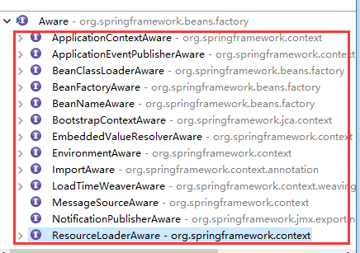

示例参见

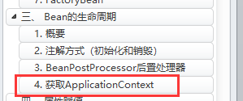

1. **Profile**

Spring为我们提供的可以根据当前环境，动态的激活和切换一系列组件的功能；

比如我们项目有开发环境、测试环境、生产环境等的配置信息，这些信息是不一样的，我们在开发环境通过profile激活开发环境配置，在正式环境激活正式环境配置信息。

@Profile：指定组件在哪个环境的情况下才能被注册到容器中，不指定，任何环境下都能注册这个组件

* 1）、加了环境标识的bean，只有这个环境被激活的时候才能注册到容器中。默认是default环境

* 2）、写在配置类上，只有是指定的环境的时候，整个配置类里面的所有配置才能开始生效

* 3）、没有标注环境标识的bean在，任何环境下都是加载的；

创建配置类

|  |
| --- |
| @PropertySource("classpath:/dbconfig.properties")  @Configuration  **public** **class** MainConfigOfProfile **implements** EmbeddedValueResolverAware{    @Value("${db.user}")  **private** String user;  **private** StringValueResolver valueResolver;  **private** String driverClass;  @Profile("test")  @Bean("testDataSource")  **public** DataSource dataSourceTest(@Value("${db.password}")String pwd) **throws** Exception{  ComboPooledDataSource dataSource = **new** ComboPooledDataSource();  dataSource.setUser(user);  dataSource.setPassword(pwd);  dataSource.setJdbcUrl("jdbc:mysql://localhost:3306/test");  dataSource.setDriverClass(driverClass);  **return** dataSource;  }    @Profile("dev")  @Bean("devDataSource")  **public** DataSource dataSourceDev(@Value("${db.password}")String pwd) **throws** Exception{  ComboPooledDataSource dataSource = **new** ComboPooledDataSource();  dataSource.setUser(user);  dataSource.setPassword(pwd);  dataSource.setJdbcUrl("jdbc:mysql://localhost:3306/ssm_crud");  dataSource.setDriverClass(driverClass);  **return** dataSource;  }  **public** **void** setEmbeddedValueResolver(StringValueResolver resolver) {  **this**.valueResolver = resolver;  driverClass = valueResolver.resolveStringValue("${db.driverClass}");  }  } |

此处省略dbconfig.properties配置内容

测试类：

|  |
| --- |
| @Test  **public** **void** test01(){  AnnotationConfigApplicationContext applicationContext =  **new** AnnotationConfigApplicationContext();  //1、创建一个applicationContext  //2、设置需要激活的环境  applicationContext.getEnvironment().setActiveProfiles("dev");  //3、注册主配置类  applicationContext.register(MainConfigOfProfile.**class**);  //4、启动刷新容器  applicationContext.refresh();    String[] namesForType = applicationContext.getBeanNamesForType(DataSource.**class**);  **for** (String string : namesForType) {  System.***out***.println(string);  }    DataSource bean = applicationContext.getBean(DataSource.**class**);  System.***out***.println(bean);  applicationContext.close();  } |

结果：

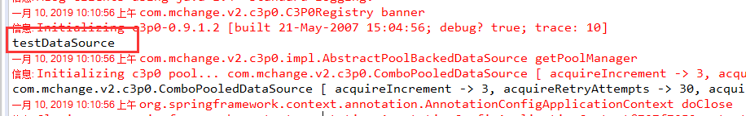

如上是代码激活，我们也可以使用命令激活

使用命令行动态参数: 在虚拟机参数位置加载 -Dspring.profiles.active=test

Eclipse激活：

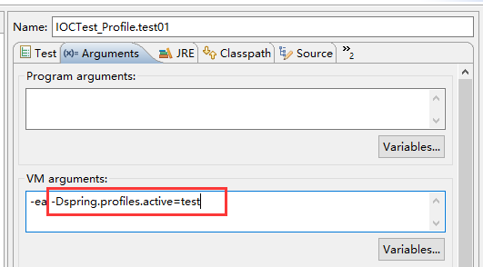

1. **AOP**
2. **概要**

AOP：【动态代理】

* 指在程序运行期间动态的将某段代码切入到指定方法指定位置进行运行的编程方式；

**切面**：如果要重用通用功能的话，最常见的面向对象技术是继承（ inheritance ）或委托（ delegation ）。但是，如果在整个应用中都使用相同的基类，继承往往会导致一个脆弱的对象体系；而使用委托可能需要对委托对象进行复杂的调用。切面提供了取代继承和委托的另一种可选方案，而且在很多场景下更清晰简洁。在使用面向切面编程时，我们仍然在一个地方定义通用功能，但是可以通过声明的方式定义这个功能要以何种方式在何处应用，而无需修改受影响的类。横切关注点可以被模块化为特殊的类，这些类被称为切面（ aspect ）。

定义切面:(指如下整个类)

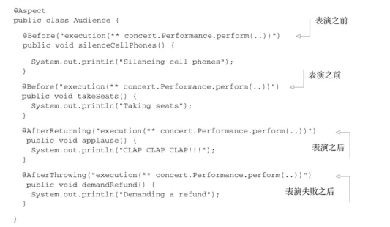

**通知（ Advice ）**：切面的工作被称为通知，比如事务控制，添加日志等等

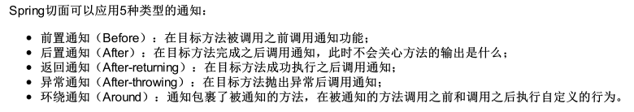

定义通知：

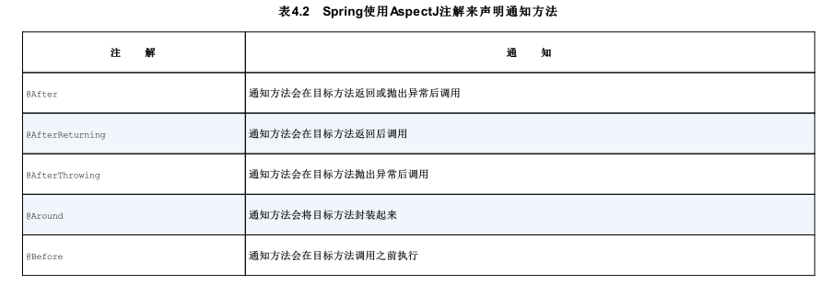

**连接点（ Join point ）**：连接点是在应用执行过程中能够插入切面的一个点。这个点可以是调用方法时、抛出异常时、甚至修改一个字段时。切面代码可以利用这些点插入到应用的正常流程之中，并添加新的行为。

连接点可以说是切点的全集。切点是连接点的子集。也可以理解为，连接点是我们没有定义那个select开头规则时，满足条件的全部的方法。

连接点是一个虚拟的概念，可以理解为所有满足切点扫描条件的所有的时机。

**切点（ Poincut ）**：一个切面并不需要通知应用的所有连接点。切点有助于缩小切面所通知的连接点的范围。切点的定义会匹配通知所要织入的一个或多个连接点。我们通常使用明确的类和方法名称，或是利用正则表达式定义所匹配的类和方法名称来指定这些切点。有些 AOP 框架允许我们创建动态的切点，可以根据运行时的决策（比如方法的参数值）来决定是否应用通知。

定义切点：

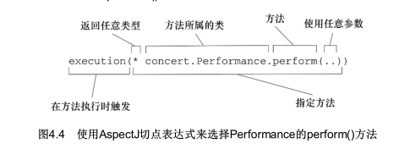

**织入（ Weaving ）：**织入是把切面应用到目标对象并创建新的代理对象的过程。切面在指定的连接点被织入到目标对象中。在目标对象的生命周期里有多个点可以进行织入：

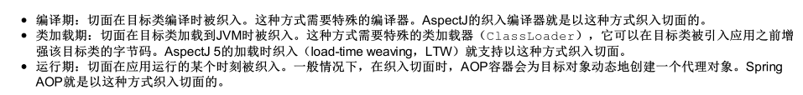

1. **Spring对AOP的支持**

Spring 提供了 4 种类型的 AOP 支持：

* 基于代理的经典 Spring AOP ；
* 纯 POJO 切面；
* @AspectJ 注解驱动的切面；
* 注入式 AspectJ 切面（适用于 Spring 各版本）。

前三种都是 Spring AOP 实现的变体， Spring AOP 构建在动态代理基础之上，因此， Spring 对 AOP 的支持局限于方法拦截。

通过在代理类中包裹切面， Spring 在运行期把切面织入到 Spring 管理的 bean 中。如图 4.3 所示，代理类封装了目标类，并拦截被通知方法的调用，再把调用转发给真正的目标 bean 。当代理拦截到方法调用时，在调用目标 bean 方法之前，会执行切面逻辑。

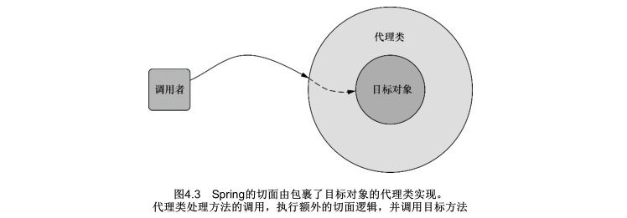

直到应用需要被代理的 bean 时， Spring 才创建代理对象。如果使用的是 ApplicationContext 的话，在 ApplicationContext 从 BeanFactory 中加载所有 bean 的时候， Spring 才会创建被代理的对象。因为 Spring 运行时才创建代理对象，所以我们不需要特殊的编译器来织入 Spring AOP 的切面。

Spring 基于动态代理，所以 Spring 只支持方法连接点。

1. **示例**

实现步骤：

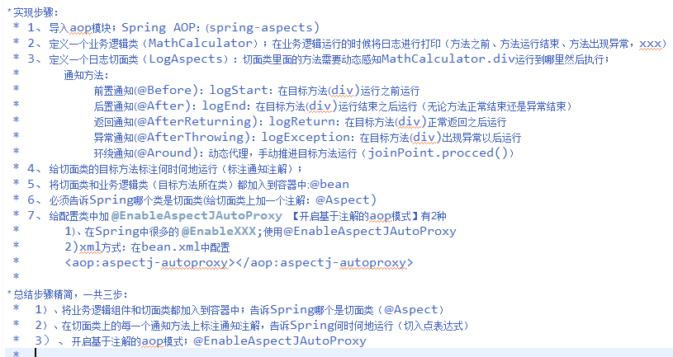

基本类MathCalculator，也就是被增强类

|  |
| --- |
| **public** **class** MathCalculator {  **public** **int** div(**int** i,**int** j){  System.***out***.println("MathCalculator...div...");  **return** i/j;  }  } |

切面类LogAspects

|  |
| --- |
| /**  * 切面类  * **@Aspect**： 告诉Spring当前类是一个切面类  */  @Aspect  **public** **class** LogAspects {  //抽取公共的切入点表达式  //1、本类引用  //2、其他的切面引用  // @Pointcut("execution(public int com.atguigu.aop.MathCalculator.div(int,int))")  @Pointcut("execution(public int com.atguigu.aop.MathCalculator.*(..))")  **public** **void** pointCut(){};    //@Before在目标方法之前切入；切入点表达式（指定在哪个方法切入）  @Before("pointCut()")  **public** **void** logStart(JoinPoint joinPoint){  Object[] args = joinPoint.getArgs();  System.***out***.println(""+joinPoint.getSignature().getName()+"运行。。。@Before:参数列表是：{"+Arrays.*asList*(args)+"}");  }    @After("com.atguigu.aop.LogAspects.pointCut()")  **public** **void** logEnd(JoinPoint joinPoint){  System.***out***.println(""+joinPoint.getSignature().getName()+"结束。。。@After");  }    //JoinPoint一定要出现在参数表的第一位  @AfterReturning(value="pointCut()",returning="result")  **public** **void** logReturn(JoinPoint joinPoint,Object result){  System.***out***.println(""+joinPoint.getSignature().getName()+"正常返回。。。@AfterReturning:运行结果：{"+result+"}");  }    @AfterThrowing(value="pointCut()",throwing="exception")  **public** **void** logException(JoinPoint joinPoint,Exception exception){  System.***out***.println(""+joinPoint.getSignature().getName()+"异常。。。异常信息：{"+exception+"}");  }  } |

配置类

|  |
| --- |
| @EnableAspectJAutoProxy //开启基于注解的aop模式  @Configuration  **public** **class** MainConfigOfAOP {    //业务逻辑类加入容器中  @Bean  **public** MathCalculator calculator(){  **return** **new** MathCalculator();  }  //切面类加入到容器中  @Bean  **public** LogAspects logAspects(){  **return** **new** LogAspects();  }  } |

测试类

|  |
| --- |
| @Test  **public** **void** test01(){  AnnotationConfigApplicationContext applicationContext = **new** AnnotationConfigApplicationContext(MainConfigOfAOP.**class**);  //1、不要自己创建对象  // MathCalculator mathCalculator = new MathCalculator();  // mathCalculator.div(1, 1); mathCalculator对象其实是个代理对象，不是MathCalculator的原对象  MathCalculator mathCalculator = applicationContext.getBean(MathCalculator.**class**);  mathCalculator.div(1, 1);  applicationContext.close();  } |

结果：

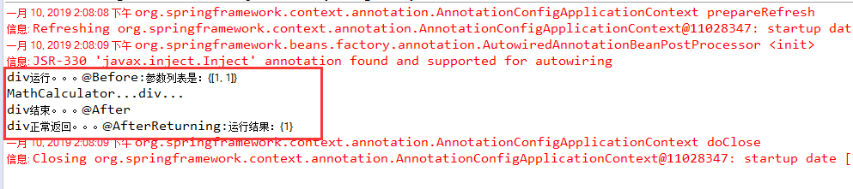

1. **Aop原理**

Aop执行步骤流程

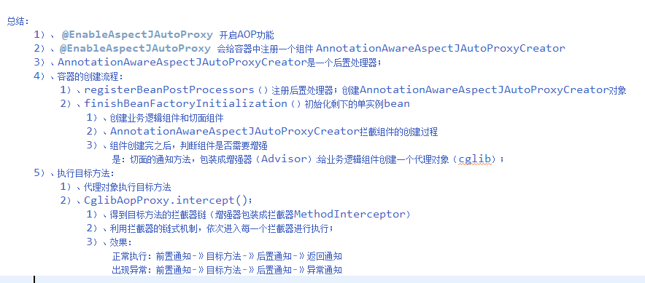

原理大致如下：

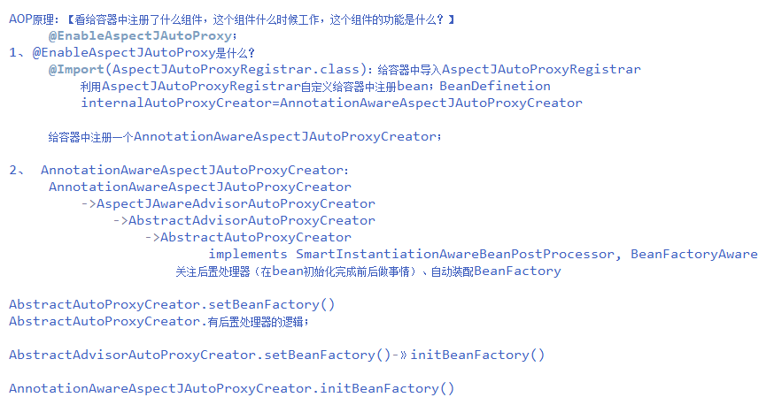

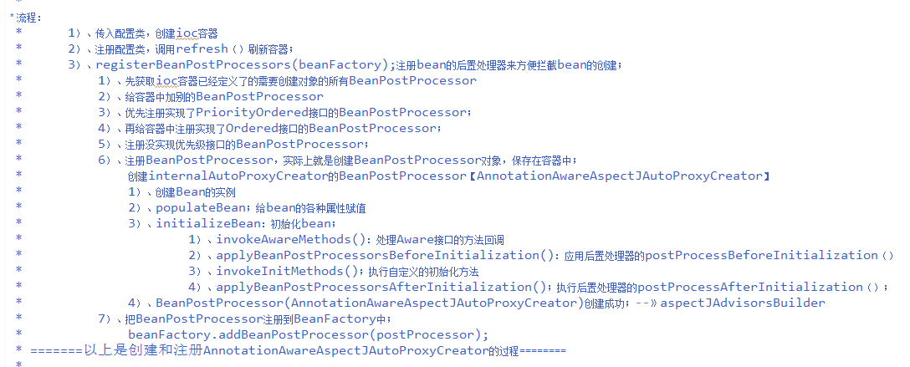

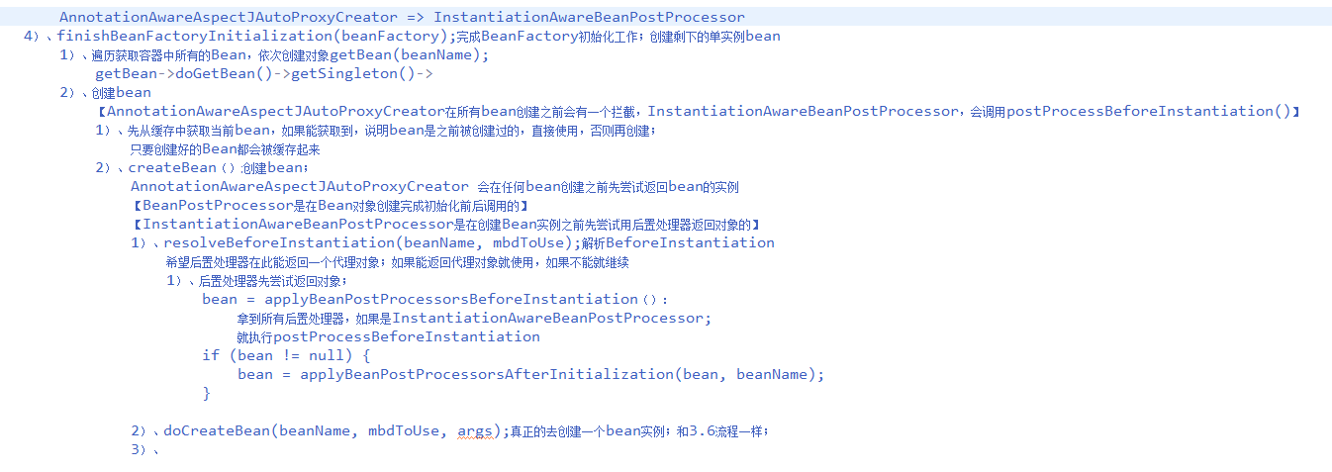

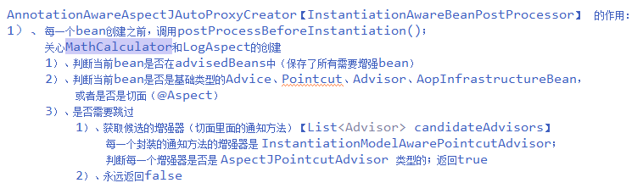

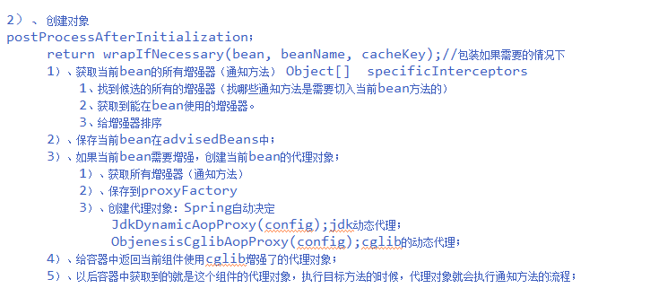

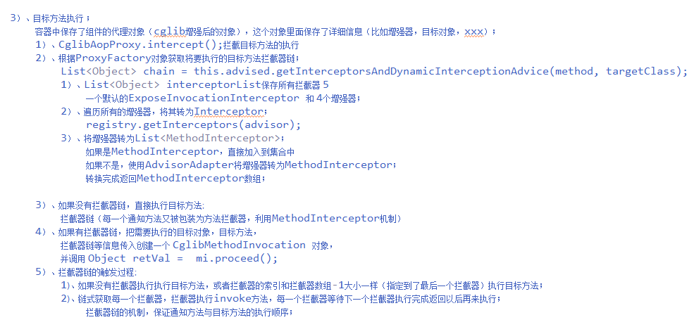

1. **声明式事务**
2. **原理**

|  |
| --- |
| * 原理：  * 1）、@EnableTransactionManagement  * 利用TransactionManagementConfigurationSelector给容器中会导入组件  * 导入两个组件  * AutoProxyRegistrar  * ProxyTransactionManagementConfiguration  * 2）、AutoProxyRegistrar：  * 给容器中注册一个 InfrastructureAdvisorAutoProxyCreator 组件；  * InfrastructureAdvisorAutoProxyCreator：？  * 利用后置处理器机制在对象创建以后，包装对象，返回一个代理对象（增强器），代理对象执行方法利用拦截器链进行调用；  *  * 3）、ProxyTransactionManagementConfiguration 做了什么？  * 1、给容器中注册事务增强器；  * 1）、事务增强器要用事务注解的信息，AnnotationTransactionAttributeSource解析事务注解  * 2）、事务拦截器：  * TransactionInterceptor；保存了事务属性信息，事务管理器；  * 他是一个 MethodInterceptor；  * 在目标方法执行的时候；  * 执行拦截器链；  * 事务拦截器：  * 1）、先获取事务相关的属性  * 2）、再获取PlatformTransactionManager，如果事先没有添加指定任何transactionmanger  * 最终会从容器中按照类型获取一个PlatformTransactionManager；  * 3）、执行目标方法  * 如果异常，获取到事务管理器，利用事务管理回滚操作；  * 如果正常，利用事务管理器，提交事务 |

1. **示例**

步骤：

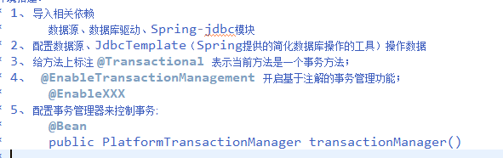

配置类

|  |
| --- |
| @EnableTransactionManagement  @ComponentScan("com.atguigu.tx")  @Configuration  **public** **class** TxConfig {    //数据源  @Bean  **public** DataSource dataSource() **throws** Exception{  ComboPooledDataSource dataSource = **new** ComboPooledDataSource();  dataSource.setUser("root");  dataSource.setPassword("123456");  dataSource.setDriverClass("com.mysql.jdbc.Driver");  dataSource.setJdbcUrl("jdbc:mysql://localhost:3306/test");  **return** dataSource;  }    @Bean  **public** JdbcTemplate jdbcTemplate() **throws** Exception{  //Spring对@Configuration类会特殊处理；给容器中加组件的方法，多次调用都只是从容器中找组件  JdbcTemplate jdbcTemplate = **new** JdbcTemplate(dataSource());  **return** jdbcTemplate;  }    //注册事务管理器在容器中  @Bean  **public** PlatformTransactionManager transactionManager() **throws** Exception{  **return** **new** DataSourceTransactionManager(dataSource());  }  } |

UserDao类

|  |
| --- |
| @Repository  **public** **class** UserDao {  @Autowired  **private** JdbcTemplate jdbcTemplate;    **public** **void** insert(){  String sql = "INSERT INTO `user`(id,name,age,addr) VALUES(?,?,?,?)";  String username = UUID.*randomUUID*().toString().substring(0, 5);  jdbcTemplate.update(sql,3, username,19,"dgthgf");    }  } |

UserService类

|  |
| --- |
| @Service("userService01")  **public** **class** UserService {  @Autowired  **private** UserDao userDao;    @Transactional  **public** **void** insertUser(){  userDao.insert();  //otherDao.other();xxx  System.***out***.println("插入完成...");  **int** i = 10/0;  }  } |

测试类

|  |
| --- |
| @Test  **public** **void** test01(){  AnnotationConfigApplicationContext applicationContext =  **new** AnnotationConfigApplicationContext(TxConfig.**class**);    UserService userService = applicationContext.getBean(UserService.**class**);    userService.insertUser();  applicationContext.close();  } |

Service执行的时候抛出异常，插入数据则回滚，不会成功插入。

1. **Aaa**